Contenido

3. Casos de uso 1

3.1. Diagramas de caso de uso 1

3.2. Lista de casos de uso 3

CU1-Iniciar sesión 3

CU2-Dar de alta usuarios 3

CU3-Dar de baja usuarios 3

CU4-Modificar usuarios 3

CU5-Consultar usuarios 3

CU7-Modificar alimentos 3

CU8-Añadir alimentos 3

CU9-Borrar alimentos 3

CU10-Recibir peticiones de usuarios 3

CU11-Consultar datos personales 3

CU12-Modificar datos personales 3

CU13-Consultar menú 3

CU14-Mandar peticiones 3

CU15-Cerrar sesión 3

# 

# 3. Casos de uso

# 3.1. Diagramas de caso de uso

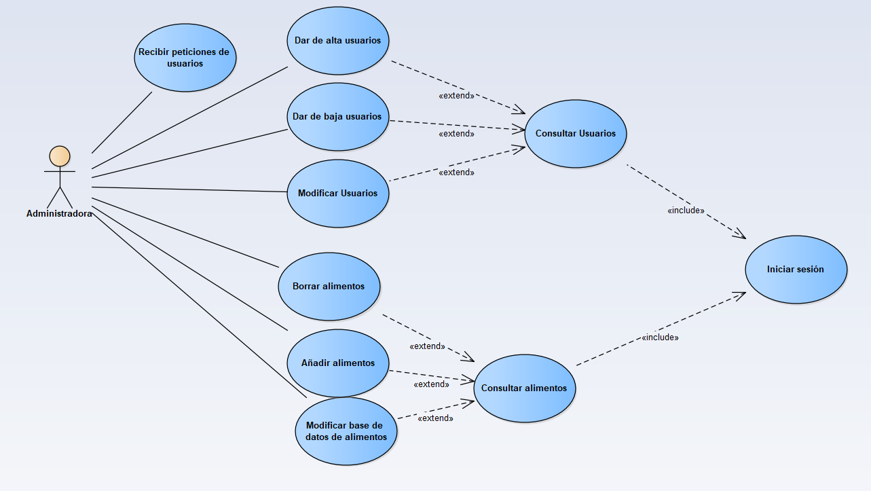

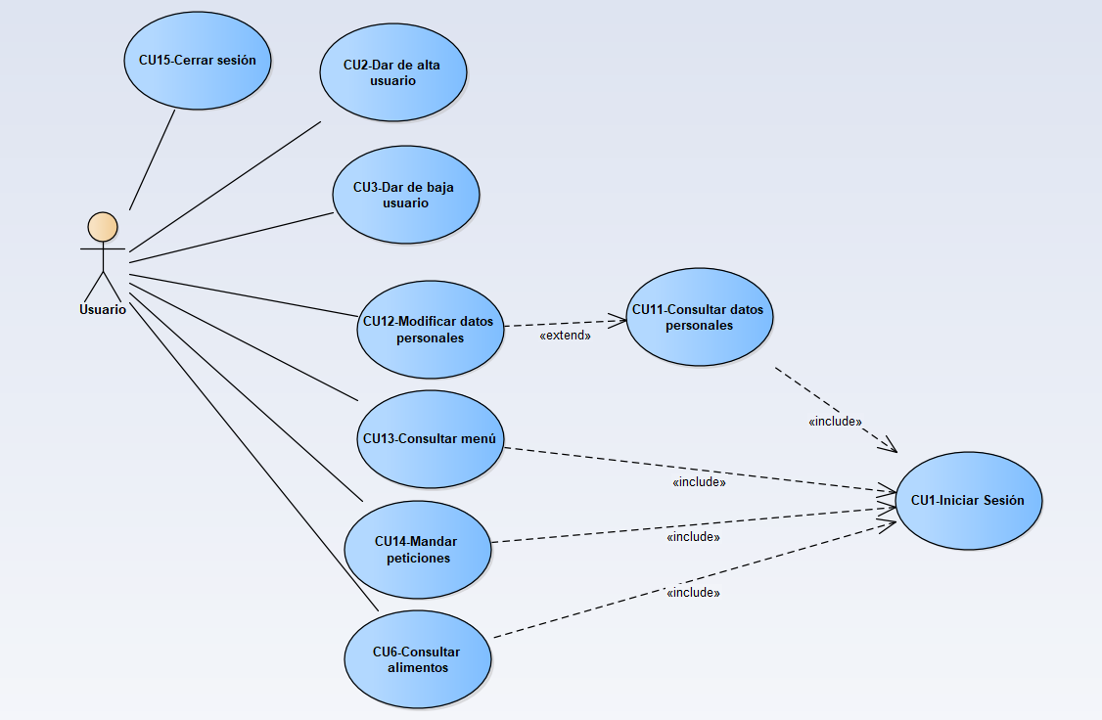

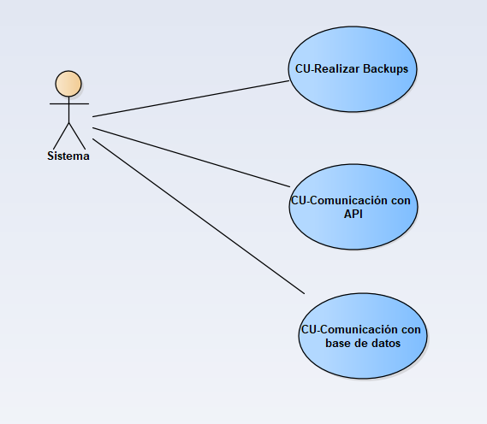

# 3.2. Lista de casos de uso

## CU1-Iniciar sesión

## CU2-Dar de alta usuarios

## CU3-Dar de baja usuarios

## CU4-Modificar usuarios

## CU5-Consultar usuarios

CU6-Consultar alimentos

## CU7-Modificar alimentos

## CU8-Añadir alimentos

## CU9-Borrar alimentos

## CU10-Recibir peticiones de usuarios

## CU11-Consultar datos personales

## CU12-Modificar datos personales

## CU13-Consultar menú

## CU14-Mandar peticiones

## CU15-Cerrar sesión

## 